​ 淡水养殖罗非鱼喂什么料好，罗非鱼料配方大全自配
罗非鱼在饲养当中，应该如何搭配饲料才能达到全面营养均衡。不同品种罗非鱼其饲养饲料也大不相同，罗非鱼养殖有着很好的价值和效益。而且还提高免疫能力,降低患病几率。现在分享罗非鱼饲料自配料给大家：
罗非鱼饲料自配料
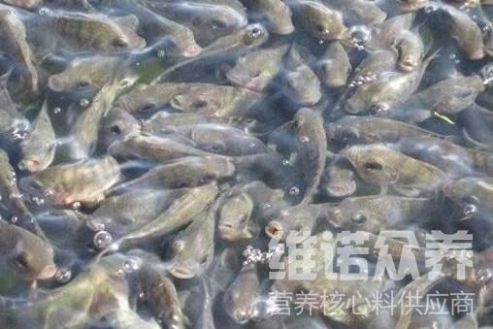
一、罗非鱼饲料自配料：
1.豆饼35％，鱼粉15％，麸皮16％，大麦8.7％，玉米5％，槐叶粉5％，菜籽饼5％，棉籽饼10％，维诺水产多维0.1%，维诺霉清多矿0.1%，维诺复合益生菌0.1%。
2.鱼粉10%，骨粉10%，豆饼35%，麦麸24.7%，干豆渣20%。维诺水产多维0.1%，维诺霉清多矿0.1%，维诺复合益生菌0.1%。
3.鱼粉10%,豆饼20% ,麸皮38%，酵母6.7% ,棉仁饼15%，小麦粉10% ,维诺水产多维0.1%，维诺霉清多矿0.1%，维诺复合益生菌0.1%。
4.鱼粉8%，豆饼6.7%，芝麻饼35% ,米糠30%，玉米8% ,麸皮12% ,维诺水产多维0.1%，维诺霉清多矿0.1%，维诺复合益生菌0.1%。
罗非鱼的饲料起着一定的作用，其食性也非常广泛，罗非鱼饲料自配料能很好地发挥它的营养。添加霉清多矿补充多种矿物质、微量元素，提高饲料利用率，复合益生菌改善肠道菌群，抑制肠道疾病的发生，促进营养吸收率，提高饲料利用率，增加经济效益。

